Какие симптомы наблюдаются у пациентов с COVID-19? Как передается вирус? Как проводится диагностика заболевания? Что нужно делать, чтобы не заразиться? В чем особенности карантина? Что делать, если вы заболеете? Что нужно делать, чтобы не заразить окружающих? На каком основании проводится изоляция и госпитализация инфицированных или лиц с подозрением на COVID-19? Когда разрешается выписка из стационара?

Какие симптомы наблюдаются у пациентов с COVID-19?
Основные симптомы:
• повышение температуры тела в >90 % случаев;
• кашель (сухой или с небольшим количеством мокроты) в 80 % случаев;
• одышка в 55 % случаев;
• ощущение сдавленности в грудной клетке в >20 % случаев.
Редкие симптомы:
• головная боль (8 %);
• кровохарканье (5 %);
• диарея (3 %);
• тошнота, рвота;
• сердцебиение.
Данные симптомы могут наблюдаться в отсутствии повышения температуры тела.

Как классифицируют случаи заболевания COVID-19?
Подозрительный случай:
• наличие клинических проявлений острой респираторной инфекции, бронхита, пневмонии в сочетании со следующими данными эпидемиологического анамнеза:
• посещение за 14 дней до появления симптомов эпидемиологически неблагополучных по COVID-19 стран и регионов;
• наличие контактов за последние 14 дней с лицами, находящимися под наблюдением по COVID-19, которые впоследствии заболели;
• наличие контактов за последние 14 дней с лицами, у которых лабораторно подтвержден диагноз COVID-19.
Подтвержденный случай:
• Положительный результат лабораторного исследования на наличие РНК SARS-CoV-2 методом полимеразной цепной реакции вне зависимости от клинических проявлений.

Какие осложнения могут быть после коронавирусной инфекции?
При COVID-19 могут возникнуть следующие осложнения:
• Синусит.
• Пневмония.
• Бронхит.
• Острая дыхательная недостаточность.
• Отек легких.
• Сепсис.
• Инфекционно-токсический шок.

Как передается вирус?
Пути передачи:
• воздушно-капельный (при кашле, чихании, разговоре),
• воздушно-пылевой (с пылевыми частицами в воздухе),
• контактный (через рукопожатия, предметы обихода).
Факторы передачи:
• воздух (основной),
• пищевые продукты и предметы обихода, контаминированные вирусом.
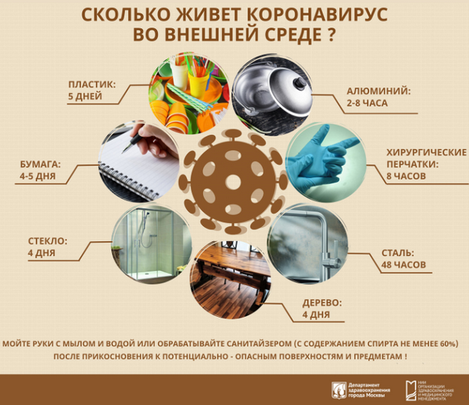

Как проводится диагностика заболевания?
1. Сбор и оценка жалоб, анамнеза заболевания, эпидемиологического анамнеза.
2. Медицинский осмотр.
Далее – по назначению врача:
• Лабораторная диагностика специфическая (выявление РНК SARS-CoV-2 методом ПЦР).
• Лабораторная диагностика общая (клинический анализ крови, биохимический анализ крови и др.).
• Инструментальная диагностика.

Какие анализы берут для диагностики инфекции?
Материалом для исследования являются:
• основной – мазок из носа и/или ротоглотки;
• дополнительные – промывные воды бронхов, (эндо)трахеальный, назофарингеальный аспират, мокрота, биопсийный или аутопсийный материал легких, цельная кровь, сыворотка крови, моча, фекалии.
Диагностика проводится молекулярно-генетическим методом (полимеразная цепная реакция, ПЦР).
Исследование методом ПЦР выполняется в течение 4 часов, однако необходимо учитывать время транспортировки биоматериала в лабораторию.
В настоящее время в России используются зарегистрированные отечественные тест-системы для выявления коронавируса, которые обладают высокой чувствительностью и специфичностью.

Где можно сдать анализ на коронавирус?
Самостоятельная сдача анализов на коронавирус не предусмотрена.
Обследование на COVID-19 назначается медицинскими работниками в случае:
• прибытия из эпидемиологически неблагополучных по COVID-19 стран и регионов за 14 дней до появления симптомов;
• наличия тесных контактов за последние 14 дней с лицами, находящимися под наблюдением по COVID-19, которые впоследствии заболели;
• наличия тесных контактов за последние 14 дней с лицами, у которых лабораторно подтвержден диагноз COVID-19.
Забор проб для анализа осуществляет медицинский работник.
Исследование образцов проводится в Центре гигиены и эпидемиологии в субъекте РФ.
В частных медицинских организациях на 27.03.20г. исследования на COVID-19 не проводятся.

Что нужно делать, чтобы не заразиться?
• Избегайте поездок в страны, где регистрируются случаи новой коронавирусной инфекции.
• Избегайте контактов с людьми, имеющими признаки простуды и ОРВИ (выделения из носа, кашель, чихание и др.).
• Избегайте мест массового скопления людей.
• Как можно чаще мойте руки с мылом. При отсутствии доступа к воде и мылу используйте одноразовые спиртовые салфетки или увлажняющие гигиенические салфетки.
• Прикасайтесь к лицу и глазам только недавно вымытыми руками или одноразовой салфеткой.
• По возможности – не прикасайтесь к ручкам, перилам, другим предметам и поверхностям в общественных местах и ограничьте приветственные рукопожатия, поцелуи и объятия.
• Надевайте одноразовую медицинскую маску в людных местах и транспорте.
• Регулярно проветривайте помещение, в котором находитесь.
• Регулярно делайте влажную уборку в помещении, в котором находитесь.
• Ведите здоровый образ жизни, высыпайтесь, сбалансированно питайтесь и регулярно занимайтесь физическими упражнениями.
Универсальные меры профилактики
• Часто и тщательно мойте руки.
• Избегайте контактов с кашляющими людьми.
• Придерживайтесь здорового образа жизни (сон, здоровая пища, физическая активность).
• Пейте больше жидкости.
• Регулярно проветривайте и увлажняйте воздух в помещении, в котором находитесь.
• Реже бывайте в людных местах.
• Используйте маску, когда находитесь в транспорте или в людных местах.
• При взаимодействии между людьми должно быть расстояние не менее 2 метров.
• Избегайте объятий, поцелуев и рукопожатий при встречах.• Не трогайте лицо, глаза, нос .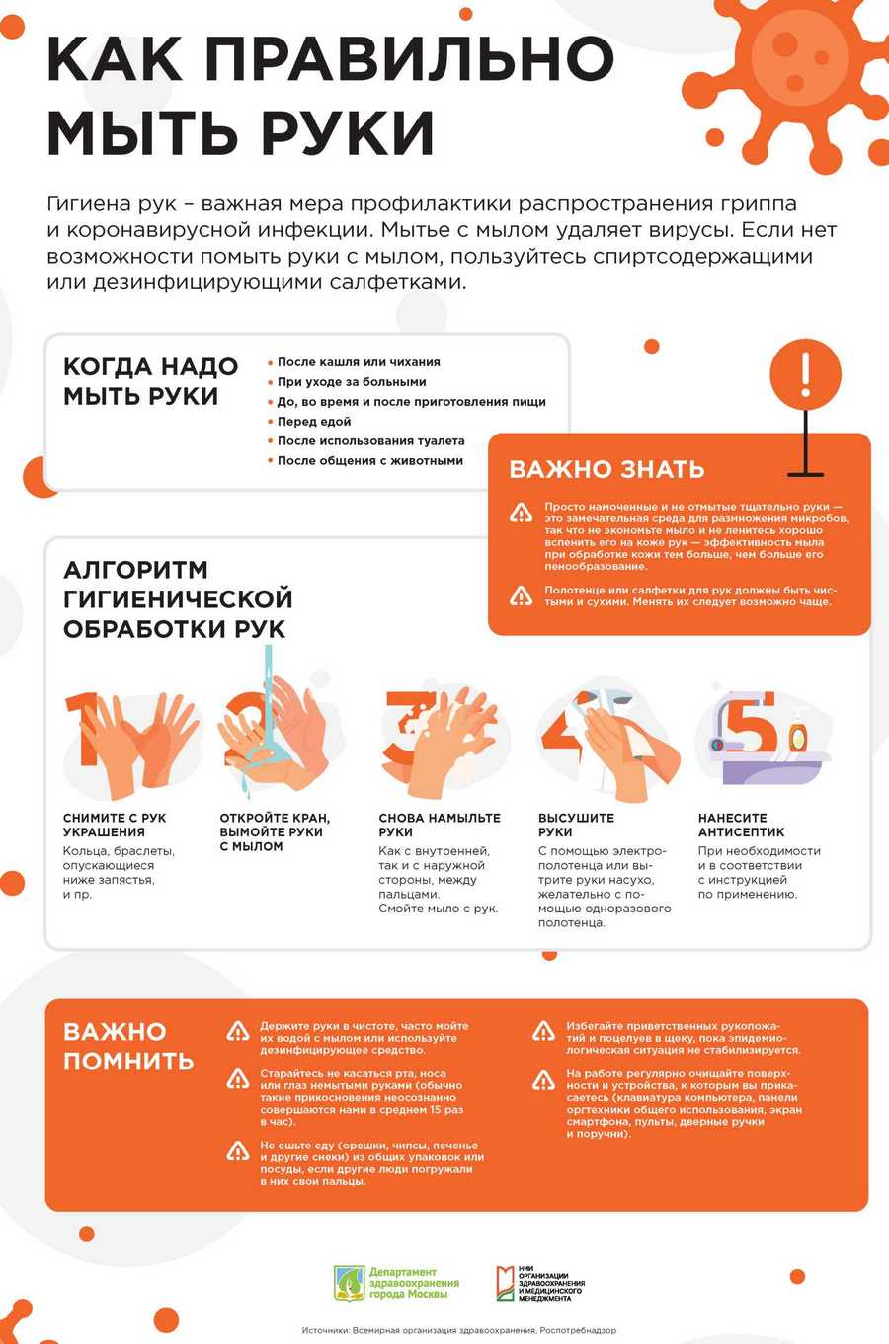
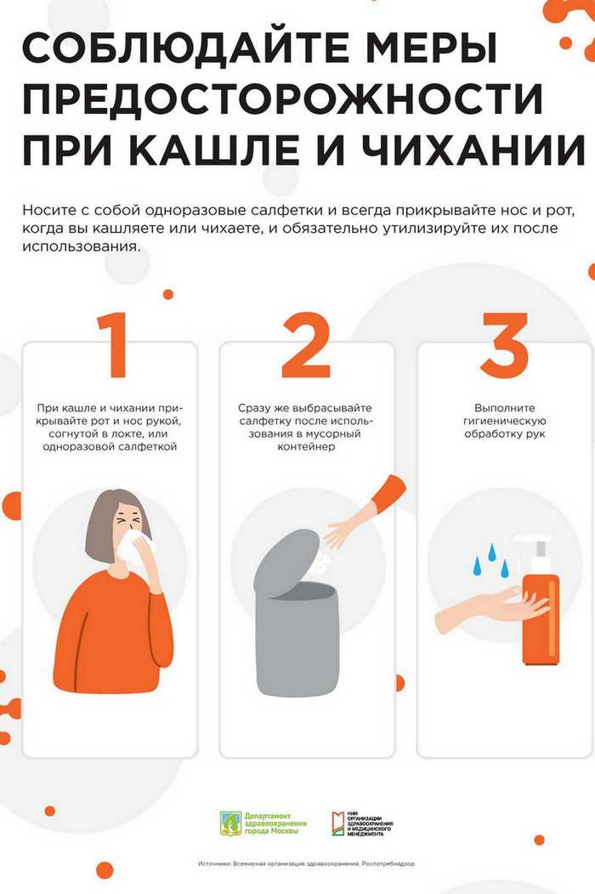

При первых признаках вирусной инфекции – обратитесь к врачу!

Антибиотики
Принимать антибиотики в первые дни заболевания – большая ошибка.
Антибиотики не способны справиться с вирусом, кроме того, они неблагоприятно влияют на нормальную микрофлору. Антибиотики назначает только врач, только в случае развития осложнений, вызванных присоединением бактериальной инфекции.
Принимать антибактериальные препараты в качестве профилактики развития осложнений опасно и бесполезно.
Заболевший человек должен оставаться дома и не создавать угрозу заражения окружающих.

Что нужно делать, чтобы не заразить окружающих?
• При появлении признаков ОРВИ оставайтесь дома и вызовите врача. Минимизируйте контакты с другими людьми.
• Используйте одноразовую медицинскую маску. Если нет маски, при кашле и чихании прикрывайте рот одноразовым платком или салфеткой. При невозможности – прикрывайте рот областью локтевого сгиба.
• Не прикрывайте рот кистями рук при кашле и чихании, так как это способствует распространению вируса. При невозможности – немедленно вымойте руки с мылом или тщательно протрите их одноразовыми спиртовыми салфетками или увлажняющими гигиеническими салфетками.
• Использованные платки и салфетки выбрасывайте в мусорные баки.

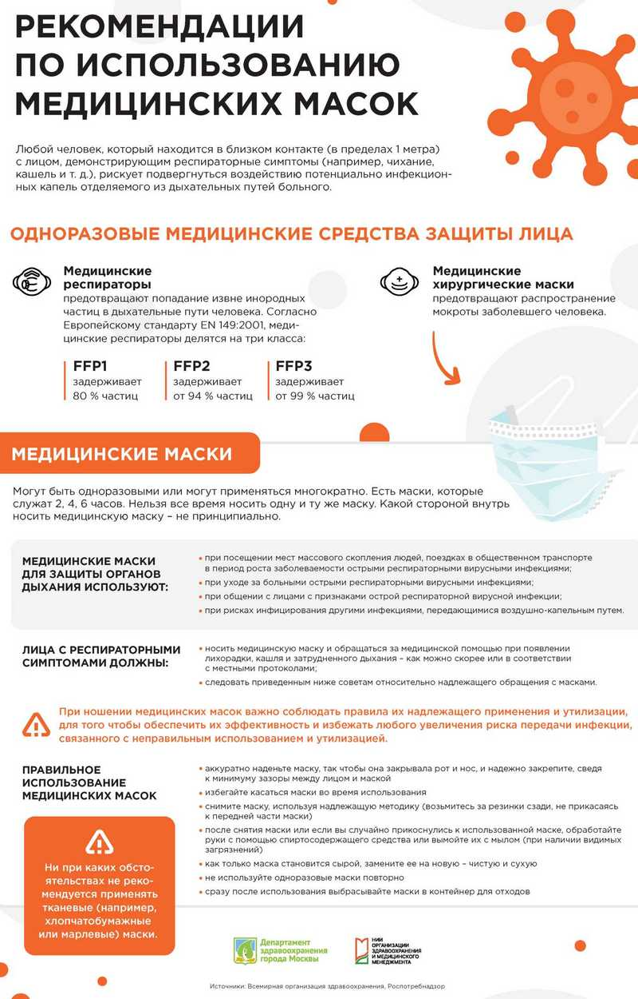
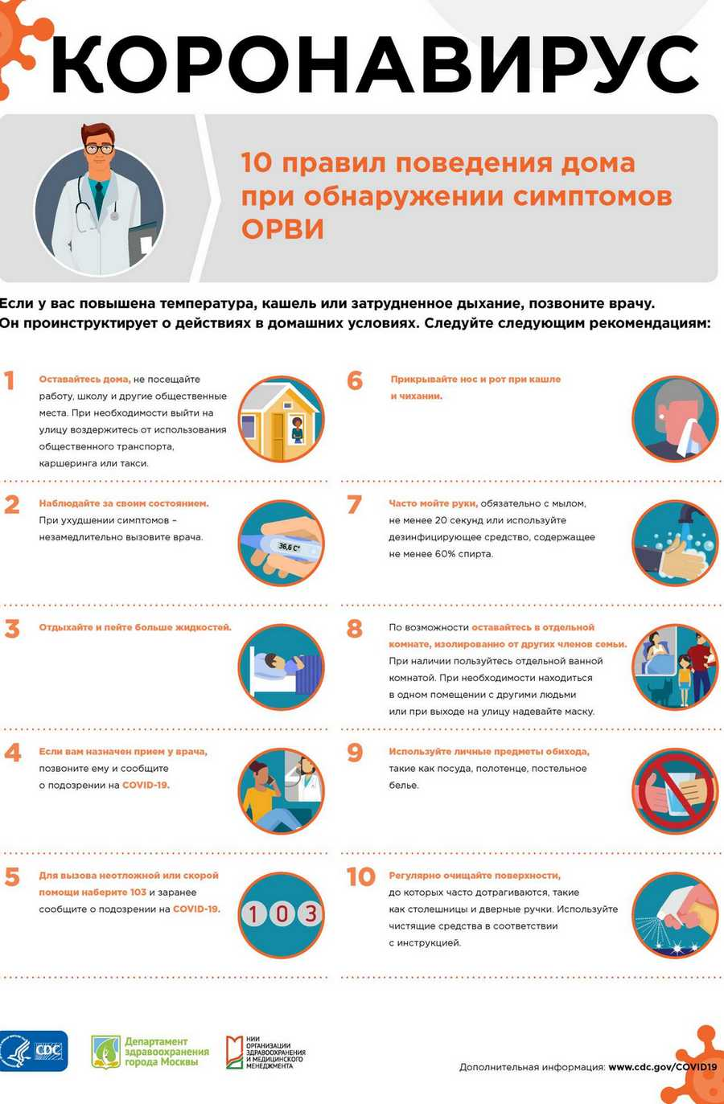На каком основании проводится изоляция и госпитализация инфицированных или лиц с подозрением на COVID-19?
Ограничительные меры проводятся в соответствии с Постановлениями Главного санитарного врача Российской Федерации:
• от 31.01.2020 № 3 «О проведении дополнительных санитарно-противоэпидемических (профилактических) мероприятий по недопущению завоза и распространения новой коронавирусной инфекции, вызванной 2019-nCoV»;
• от 02.03.2020 № 5 «О дополнительных мерах по снижению рисков завоза и распространения новой коронавирусной инфекции (2019-nCoV)».

В чем особенности карантина?
Все граждане, прибывшие в РФ из КНР, Республики Корея и Ирана должны быть изолированы по месту пребывания на срок 14 дней.
За всеми прибывшими устанавливается медицинское наблюдение. Число визитов врача определяется в каждом случае индивидуально в течение всего периода карантина.
При появлении симптомов ОРВИ человек должен незамедлительно обратиться за медицинской помощью без посещения медицинских организаций.
Медицинская помощь всем пациентам и лицам с подозрением на COVID-19 оказывается на бесплатной основе.

Когда разрешается выписка из стационара?
Выписка пациентов с подозрением на COVID-19 разрешается при:
• отсутствии клинических проявлений болезни;
• истечении 14 дней с момента выезда с неблагополучной территории или с момента последнего контакта с больным новой коронавирусной инфекцией;
• получении двукратного отрицательного результата лабораторного исследования на наличие РНК SARS-CoV-2 методом ПЦР с интервалом не менее 1 дня.
Выписка пациентов с лабораторно подтвержденным диагнозом COVID-19 разрешается при:
• отсутствии клинических проявлений болезни;
• получении двукратного отрицательного результата лабораторного исследования на наличие РНК SARS-CoV-2 методом ПЦР с интервалом не менее 1 дня.

Группы риска
К группе риска относятся:
- старшее поколение;
- люди, у которых есть серьезные хронические заболевания, такие как:
- артериальная гипертензия и другие сердечно-сосудистые заболевания,
- сахарный диабет любой степени тяжести,
- заболевания легких,
- онкологические заболевания.

Приготовьтесь:
Свяжитесь с вашим лечащим врачом, чтобы попросить о получении дополнительных необходимых лекарств, чтобы иметь под рукой в случае вспышки COVID-19 и необходимости оставаться дома в течение длительного периода времени.
Будьте уверены, что у вас есть безрецептурные лекарства и медицинские принадлежности (маски и т. д.).
Большинство людей смогут восстановиться от COVID-19 дома.
Есть достаточно предметов первой необходимости и продуктов, так что вы будете готовы остаться дома на некоторое время.

Примите ежедневные меры предосторожности:
- Избегайте тесного контакта с больными людьми.
- Принимайте повседневные профилактические меры: почаще мойте руки.
- Часто мойте руки с мылом и водой в течение не менее 20 секунд, особенно после сморкания, кашля или чихания, или после посещения общественного места.
- Если мыло и вода недоступны, используйте дезинфицирующее средство для рук, содержащее не менее 60 % алкоголя.
- Насколько это возможно, избегайте рукопожатий, а также прикосновений к поверхностям высокого риска в общественных местах − кнопкам лифта, дверным ручкам, поручням т. д. Используйте салфетку или рукав, чтобы прикрыть руку или палец, если вы должны коснуться чего-то.
- Вымойте руки после соприкосновения с поверхностями в общественных местах.
- Избегайте прикосновений к лицу, носу, глазам и т. д.
- Регулярно убирайтесь в вашем доме: проводите дезинфекцию часто касаемых поверхностей (например: дверные ручки, выключатели света, столы, смесители, сантехника, сотовые телефоны).
- Избегайте скопления людей, особенно в плохо проветриваемых помещениях. Ваш риск заражения респираторным вирусом, таким как COVID-19, возрастает в закрытом помещении с плохой циркуляцией воздуха, если среди толпы есть больные.
- Избегайте всех несущественных путешествий, включая перелеты и круизы.
- Примите дополнительные меры по установлению дистанции между собой и другими людьми, чтобы еще больше снизить риск подвергнуться воздействию нового вируса.
- Оставайтесь дома как можно дольше: изучите способы заказа еды и продуктов на дом.

Если вы заболеваете:
Проконсультируйтесь с вашим лечащим врачом для получения дополнительной информации о мониторинге вашего здоровья на наличие симптомов, наводящих на мысль о COVID-19.
Оставайтесь на связи с близкими и родственниками по телефону или электронной почте. Вам может потребоваться обратиться за помощью к друзьям, семье, соседям, медицинским работникам и т. д., если вы заболеете.
Определите, кто может обеспечить вам уход, если ваш опекун заболеет.
Следите за симптомами и предупреждающими знаками:
• Обратите внимание на возможные симптомы COVID-19, включая лихорадку, кашель и одышку. Если вы чувствуете, что у вас развиваются симптомы, позвоните своему врачу.
Если у вас проявились симптомы, немедленно обратитесь за медицинской помощью:
- повышение температуры тела в >90 % случаев;
- кашель (сухой или с небольшим количеством мокроты) в 80 % случаев;
- одышка в 55 % случаев;
- ощущение сдавленности в грудной клетке в >20 % случаев.

Что делать, если вы заболеете:
• Оставайтесь дома и позвоните врачу по телефону скорой помощи: 103 или на круглосуточную информационную линию по вопросам диагностики и профилактики коронавируса
• Сообщите о ваших симптомах.
• После медицинского осмотра врач принимает решение о госпитализации. В случае возможности лечения на дому врач оставит подробные рекомендации о действиях пациента.
• Знайте, где, когда и как получить экстренную помощь. Для этого вы должны позвонить по телефону Скорой помощи : 103.

О дезинфекции мобильных устройств
Мобильный телефон, который мы практически не выпускаем из рук (причем в самых разных местах), может являться одним из главных источников бактерий и вирусов – возбудителей самых различных инфекций.
Почему это происходит? Есть несколько основных причин:
- мобильный телефон часто передается из рук в руки, да и владелец телефона далеко не всегда берет его только что помытыми руками;
- мобильный телефон при разговоре подносится совсем близко к лицу;
- многие владельцы гаджетов просто никогда их не чистят, боясь повредить;
- многие берут мобильные телефоны с собой в туалет – место очень «богатое» различными возбудителями.
Особо важную роль может сыграть мобильный телефон как переносчик возбудителей гриппа, других вирусных респираторных инфекций и, в частности, коронавирусной инфекции COVID-19.

ВНИМАНИЮ ПОТРЕБИТЕЛЯ:

Наденьте маску − защитите себя от гриппа и ОРВИ
В преддверии сезонного подъема заболеваемости гриппом и другими респираторными вирусными инфекциями Роспотребнадзор напоминает о целесообразности использования одноразовой медицинской маски в качестве эффективной меры профилактики заражения и распространения инфекции.
Вирусы гриппа передаются от человека к человеку преимущественно воздушно-капельным путем, через микрокапли респираторных выделений, которые образуются, когда инфицированные люди говорят, чихают или кашляют.
С воздухом эти капли могут попасть на поверхность слизистой оболочки верхних дыхательных путей людей, которые находятся рядом с вирусовыделителем.
Также заражение может происходить в результате непосредственного или косвенного контакта здорового человека с респираторными выделениями инфицированного.
Использование одноразовой медицинской маски предотвращает попадание в организм здорового человека капель респираторных выделений, которые могут содержать вирусы, через нос и рот.
- Надевайте маску, когда ухаживаете за больным гриппом членом семьи.
- Если у вас имеются признаки респираторного заболевания и вам необходимо обратиться к врачу, заблаговременно наденьте маску, чтобы защитить окружающих в зоне ожидания.
- Носите маску, когда находитесь в людных местах, во время сезонного подъема заболеваемости гриппом.
- Используйте маску однократно, повторное использование маски недопустимо.
- Меняйте маску каждые 3 часа или чаще.
- Если маска увлажнилась, ее следует заменить на новую.
- После использования маски выбросьте ее и вымойте руки.
- Одноразовая медицинская маска при правильном использовании − безопасный и эффективный метод профилактики заболевания и предотвращения распространения гриппа.

7 шагов по профилактике коронавирусной инфекции
1. Воздержитесь от посещения общественных мест: торговых центров, спортивных и зрелищных мероприятий, транспорта в час пик;
2. Используйте одноразовую медицинскую маску (респиратор) в общественных местах, меняя ее каждые 2−3 часа.
3. Избегайте близких контактов и пребывания в одном помещении с людьми, имеющими видимые признаки ОРВИ (кашель, чихание, выделения из носа).
4. Мойте руки с мылом и водой тщательно после возвращения с улицы, контактов с посторонними людьми.
5. Дезинфицируйте гаджеты, оргтехнику и поверхности, к которым прикасаетесь.
6. Ограничьте по возможности при приветствии тесные объятия и рукопожатия.
7. Пользуйтесь только индивидуальными предметами личной гигиены (полотенце, зубная щетка).

5 правил при подозрении на коронавирусную инфекцию
1. Оставайтесь дома. При ухудшении самочувствия вызовите врача, проинформируйте его о местах своего пребывания за последние 2 недели, возможных контактах. Строго следуйте рекомендациям врача.
2. Минимизируйте контакты со здоровыми людьми, особенно с пожилыми и лицами с хроническими заболеваниями. Ухаживать за больным лучше одному человеку.
3. Пользуйтесь при кашле или чихании одноразовой салфеткой или платком, прикрывая рот. При их отсутствии чихайте в локтевой сгиб.
4. Пользуйтесь индивидуальными предметами личной гигиены и одноразовой посудой.
5. Обеспечьте в помещении влажную уборку с помощью дезинфицирующих средств и частое проветривание.

Официальные источники с информацией по коронавирусу COVID-19:
ВОЗ. РАЗДЕЛ "COVID-19
МИНИСТЕРСТВО ЗДРАВООХРАНЕНИЯ РФ. " Информация о новой коронавирусной инфекции"
РОСПОТРЕБНАДЗОР РФ. "О новой коронавирусной инфекции"
РОСПОТРЕБНАЗОР РФ. "Коронавирус. Информация для населения"
ИНФОРМАЦИОННЫЙ ПОРТАЛ стопкоронавирус.рф
МИНИСТЕРСТВО ЗДРАВООХРАНЕНИЯ ОРЕНБУРГСКОЙ ОБЛАСТИ
РАЗДЕЛ «COVID-19» на нашем сайте

